**Шило Тодора (Szyłowa Teodora, Chodora)**

2 октября 1791 г – крещение дочери Юстыны (НИАБ 136-13-894, лист 14, №47/1791-р (ориг)), (РГИА 823-2-18, лист 242,№24/1791-р (коп)).

18 февраля 1794 г – крещение сына Леона (НИАБ 136-13-894, лист 21об, №10/1794-р (ориг)), (РГИА 823-2-18, лист 249,№6/1794-р (коп)).

30 апреля 1796 г – крещение дочери Настасьи (НИАБ 136-13-894, лист 14, №40/1796-р (ориг)).

29 ноября 1798 г – крещение сына Андрея (НИАБ 136-13-894, лист 37об, №58/1798-р (ориг)), (РГИА 823-2-18, лист 267,№59/1798-р (коп)).

1 декабря 1801 г – крещение сына Михала (НИАБ 937-4-32, лист 5, №27/1801-р).

5 февраля 1805 г – крестная мать Агафии Евдокии, дочери Церахов Лаврына и Паланеи с деревни Домашковичи (НИАБ 136-13-894, лист 56об, №15/1805-р (ориг)).

**НИАБ 136-13-894:** Лист 14. **Метрическая запись №47/1791-р (ориг).**

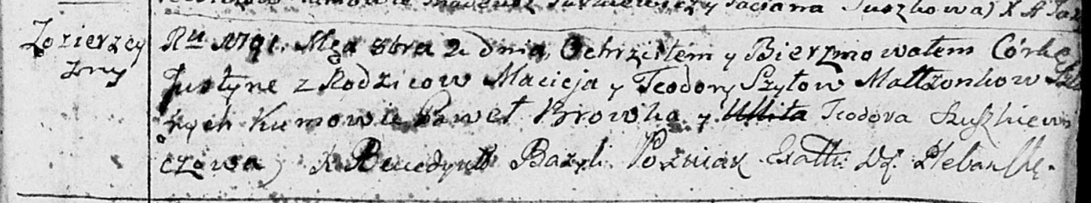

Дедиловичская Покровская церковь. 2 октября 1791 года. Метрическая запись о крещении.

Szyłowna Justyna – дочь родителей с деревни Озерщизна.

Szyło Maciej – отец.

Szyłowa Teodora – мать.

Browka Paweł - кум.

Szuszkiewiczowa Teodora - кума.

Jazgunowicz Antoni – ксёндз.

**РГИА 823-2-18:** Лист 243. **Метрическая запись №25/1791-р (коп).**

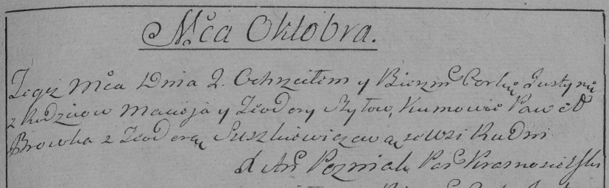

Дедиловичская Покровская церковь. 2 октября 1791 года. Метрическая запись о крещении.

Szyłowna Justyna – дочь родителей с деревни Рудня [Озерщизна].

Szyło Maciey – отец.

Szyłowa Teodora – мать.

Browka Paweł– кум.

Suszkewiczowa Teodora- кума.

Jazgunowicz Antoni– ксёндз.

**НИАБ 136-13-894:** Лист 21-об. **Метрическая запись №10/1794-р (ориг).**

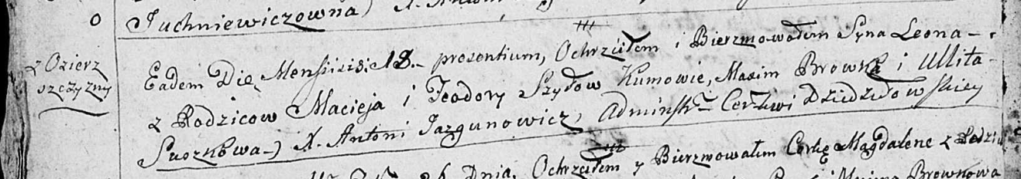

Дедиловичская Покровская церковь. 18 февраля 1794 года. Метрическая запись о крещении.

Szyło Leon – сын родителей с деревни Озерщизна.

Szyło Maciey – отец.

Szyłowa Teodora – мать.

Browka Maxym - кум.

Suszkowa Ullita - кума.

Jazgunowicz Antoni – ксёндз.

**РГИА 823-2-18:** Лист 249. **Метрическая запись №6/1794-р (коп).**

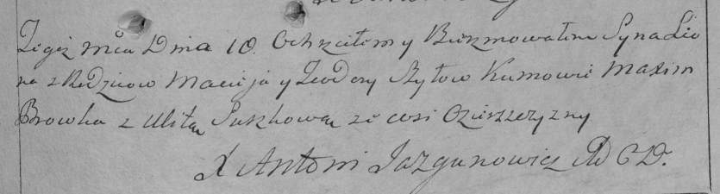

Дедиловичская Покровская церковь. 18 февраля 1794 года. Метрическая запись о крещении.

Szyło Leon – сын родителей с деревни Озерщизна.

Szyło Maciey – отец.

Szyłowa Teodora – мать.

Browka Maxim – кум.

Suszkowa Ulita – кума.

Jazgunowicz Antoni – ксёндз.

Лист 29. **Метрическая запись №40/1796-р (ориг).**

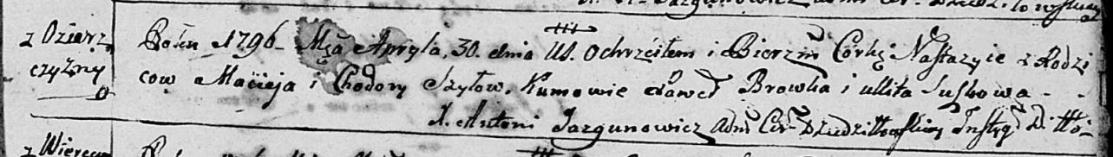

Дедиловичская Покровская церковь. 30 апреля 1796 года. Метрическая запись о крещении.

Szyłowna Nastazyia – дочь родителей с деревни Озерщизна.

Szyło Maciey – отец.

Szyłowa Chodora – мать.

Browka Paweł - кум.

Suszkowa Ullita - кума.

Jazgunowicz Antoni – ксёндз.

**НИАБ 136-13-894:** Лист 37об. **Метрическая запись №58/1798-р (ориг).**

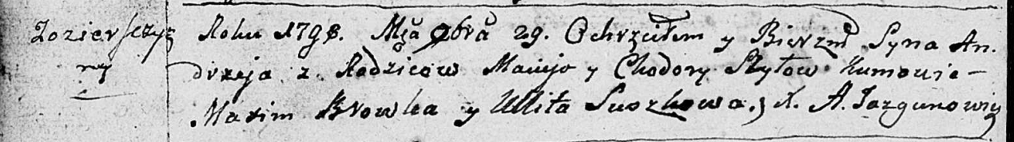

Дедиловичская Покровская церковь. 29 ноября 1798 года. Метрическая запись о крещении.

Szyło Andrzey – сын родителей с деревни Озерщизна.

Szyło Maciey – отец.

Szyłowa Chodora – мать.

Browka Maxim - кум.

Suszkowa Ullita - кума.

Jazgunowicz Antoni – ксёндз.

**РГИА 823-2-18:** Лист 267. **Метрическая запись №59/1798-р (коп).**

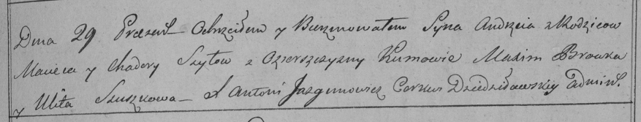

Дедиловичская Покровская церковь. 29 ноября 1798 года. Метрическая запись о крещении.

Szyło Andrzey – сын родителей с деревни Озерщизна.

Szyło Maciey – отец.

Szyłowa Chadora – мать.

Browka Maxim – кум.

Szuszkowa Ulita – кума.

Jazgunowicz Antoni – ксёндз.

**НИАБ 937-4-32:** Лист 5. **Метрическая запись №27/1801-р.**

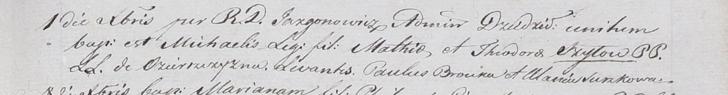

Дедиловичский костел Наисвятейшего Сердца Иисуса. 1 декабря 1801 года. Метрическая запись о крещении.

Szyło Michaelis – сын крестьян с деревни Озерщизна.

Szyło Mathias – отец.

Szyłowa Theodora – мать.

Brouka Paul – крестный отец.

Suszkowa Ulana? – крестная мать.

Jazgunowicz Antoniusz – ксёндз, администратор Дедиловичской униатской церкви.

**НИАБ 136-13-894:** Лист 56об. **Метрическая запись №15/1805-р (ориг).**

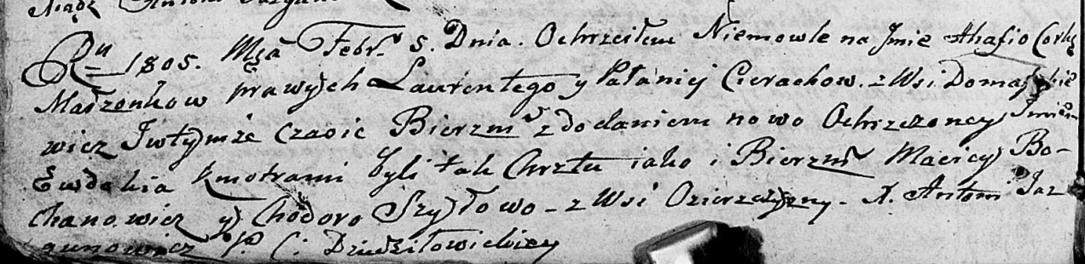

Дедиловичская Покровская церковь. 5 февраля 1805 года. Метрическая запись о крещении.

Cierachowna Ahafia Ewdokia – дочь родителей с деревни Домашковичи.

Cierach Łaurenty – отец.

Cierachowa Pałanieja – мать.

Bochanowicz Maciey – кум.

Szyłowa Chodora – кума, с деревни Озерщизна.

Jazgunowicz Antoni – ксёндз.